В мае 2013 года воспитанники четырех МБДОУ № 18; 27; 25; 283 Верх-Исетского района впервые не только в Свердловской области, но и в России стали участниками финальных соревнований по многоборью «Комплекса ГТО» на приз Губернатора Свердловской области.
14 июля в рамках выставки "Иннопром-2013" прошло награждение победителей "Комплекса ГТО". Министр образования Свердловской области Юрий Иванович Биктуганов лично вручил детям значки ГТО и подарки, поблагодарил педагогов и родителей за проявленную инициативу и успешное участие в соревнованиях. Слова напутствия и пожелания дальнейших побед воспитанникам МБДОУ были сказаны начальником отдела образования Верх-Исетского района г.Екатеринбурга Ольгой Вадимовной Фадеевой.

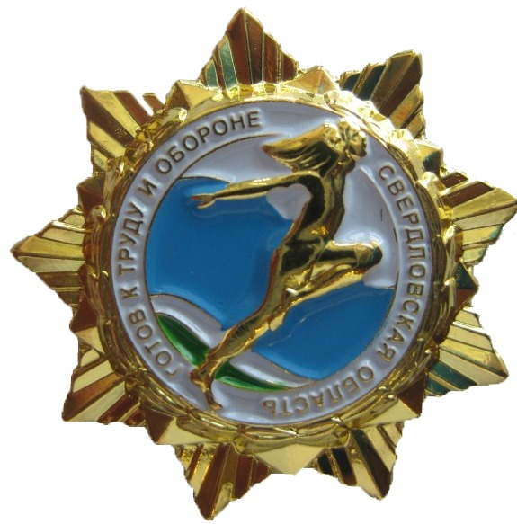
В Свердловской области проект возрождения Комплекса ГТО стартовал в 2010 году. Этот проект курируют два министерства — физической культуры, спорта и молодежной политики, общего и профессионального образования Свердловской области.
Наш регион явился пилотным в России по внедрению ГТО.
Основу комплекса составляют нормативы и виды испытаний, предназначенные для определения уровня развития основных физических качеств — силы, быстроты, выносливости. В перечень видов испытания для дошкольников вошли: бег на короткие дистанции, челночный бег, подтягивание, прыжки в длину, наклоны вперед с прямыми ногами, метание мяча в цель.
Главный принцип мероприятия – добровольность, а основная цель – это укрепление здоровья детей и мотивация к занятиям спорта.

